新城区路长制管理系统环境部署说明书
1. 项目运行要求
服务器：IIS 6 及以上版本
操作系统：Windows 7及以上版本
开发环境：Visual Studio 2013及以上版本
数据库：SQL Server 2014及以上版本
浏览器：各主流浏览器（IE版本号不能低于8）
网络：联网
推荐电脑分辨率：1366*768（不推荐使用高清屏）
.NET Framework版本：4.5及以上
2. 环境安装
1.双击运行环境部署文件夹中的“.netframework4.5.exe”文件，如果您的电脑已经安装了该版本或更高版本的.NET Framework，请跳过此安装。如果尚未安装或版本较低，请点击“安装”按钮完成安装即可，中途不需要做任何修改。
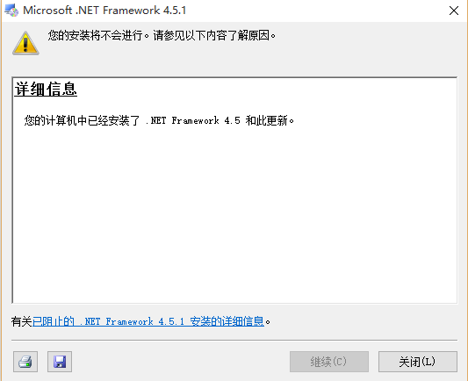
- 下载与电脑版本相对应的SQL Server 2014数据库安装包，双击运行。
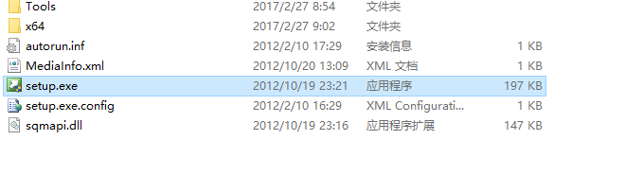
- 点击左侧“安装”导航栏，点击右侧的“全新SQL Server独立安装或向现有安装添加功能”。
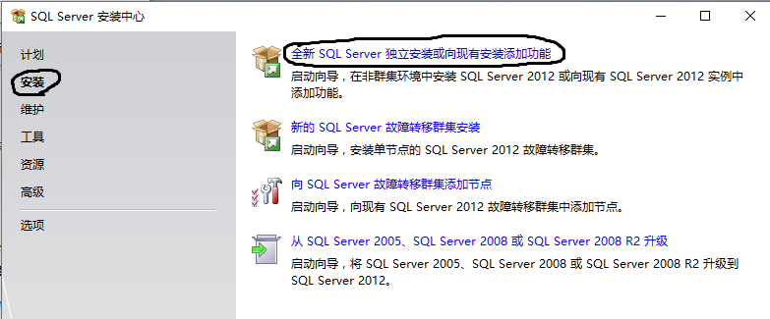
- 待所有检查都通过后点击“确定”进行安装。
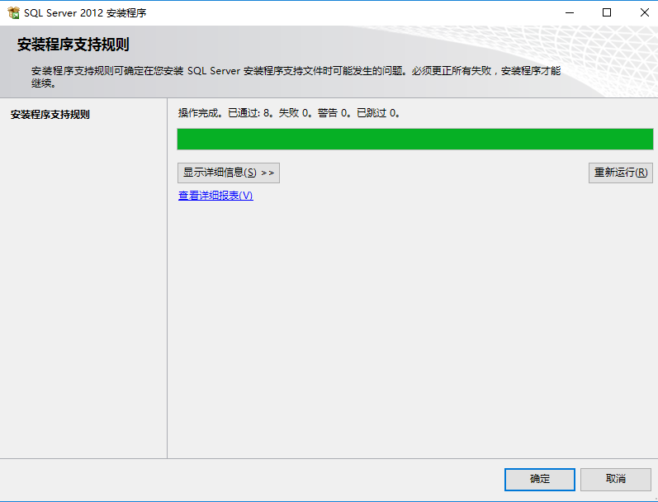
- 勾选“我接受许可条款”，点击下一步。
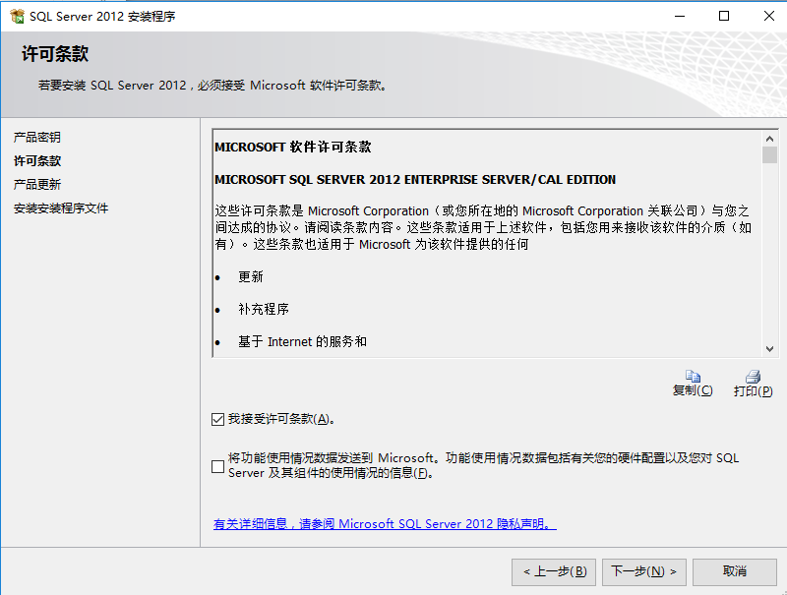
- 若出现此界面，取消勾选的“包括SQL Server产品更新”，点击下一步。
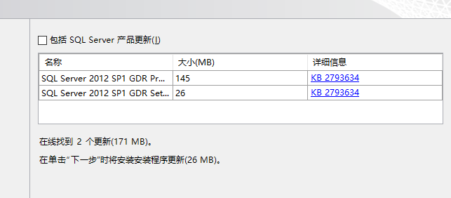
- 待所有检查都通过后，点击下一步。
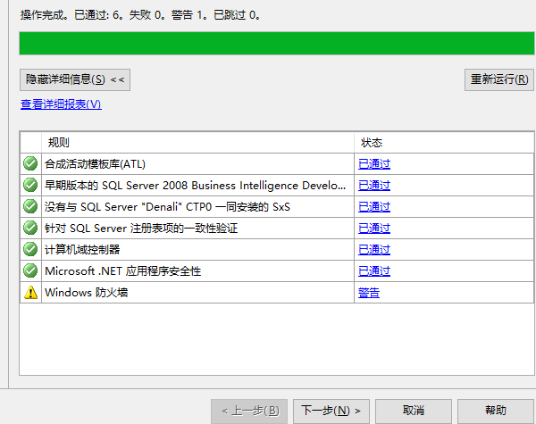
- 全选所有的功能，“共享功能目录”不做更改，进入下一步。
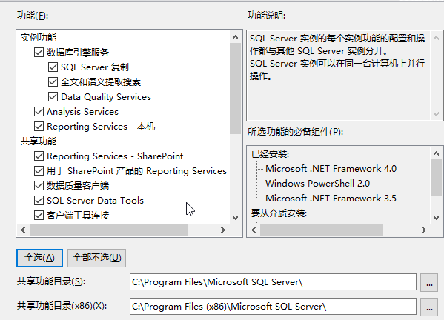
- 选择“默认实例”，“实例ID”和“实例根目录”不做更改，进入下一步。
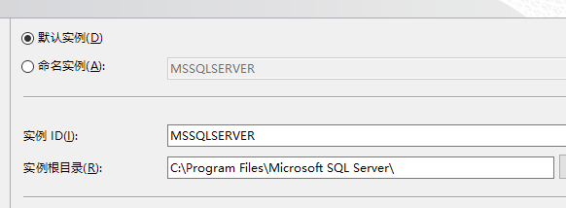
- 选择“混合模式”，指定密码（用户名默认为sa）。点击“添加当前用户”。进入下一步。
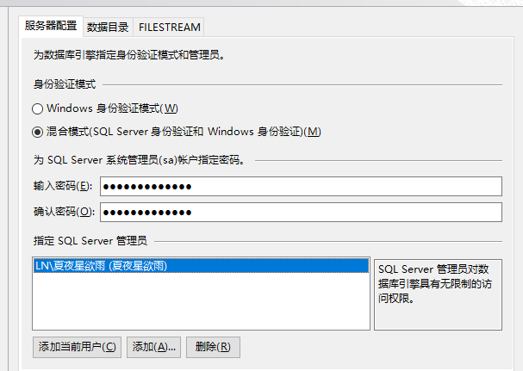
- 点击“添加当前用户”。进入下一步。
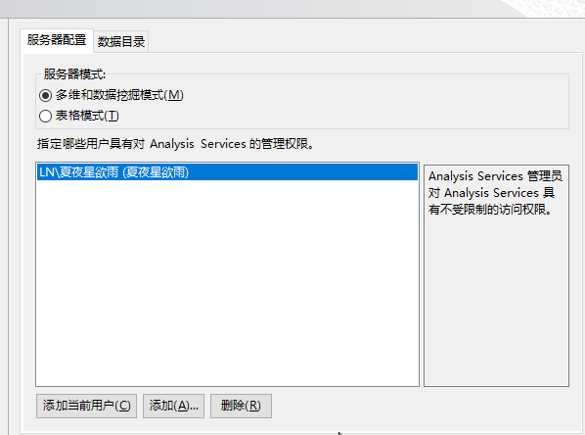
- 点击“添加当前用户”。进入下一步。
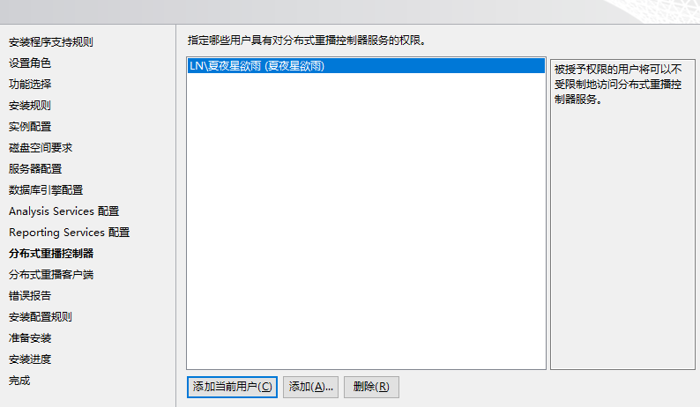
- “控制器名称”、“工作目录”、“结果目录”均不做修改，点击下一步。
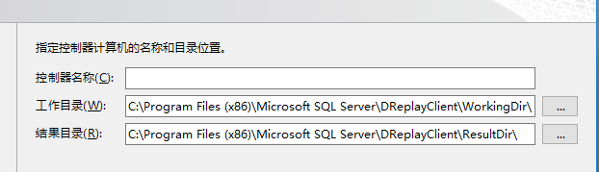
- 点击“安装”以完成SQL Server的安装。
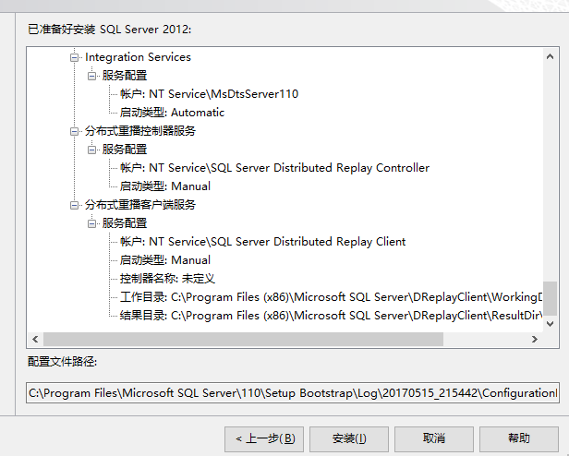
3. 导入数据库
1.双击运行“SQL Server Management Studio.exe”。
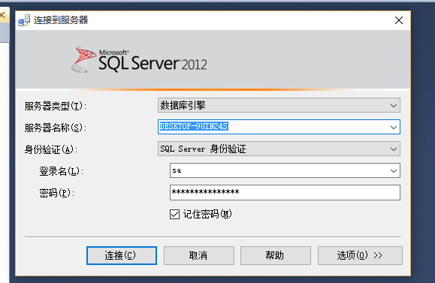

2.以SQL Server身份验证的方式通过输入用户名和密码连接数据库。
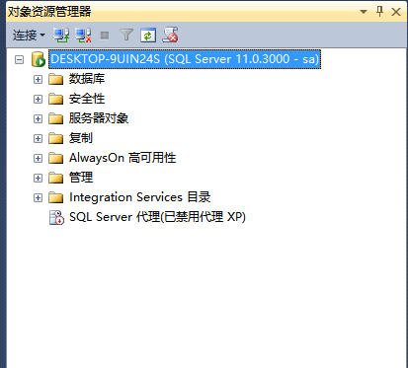

3.进入到环境部署文件夹中，可以看到“a.sql”文件。
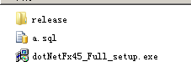
4.将A.sql托至SQL Server中。
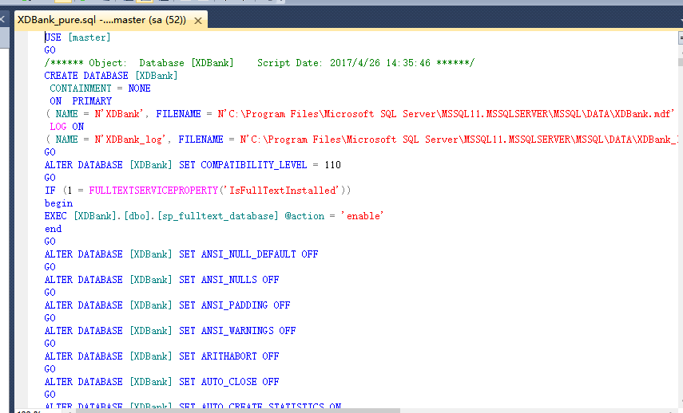
5.点击执行按钮，刷新数据库，可以看到XDBank数据库添加成功。

4. 部署至IIS服务器
1.在SQL Server的“对象资源管理器”的根路径下右键单击，选择“连接”以打开连接窗口，将服务器名称、登录名、密码保存至记事本中。
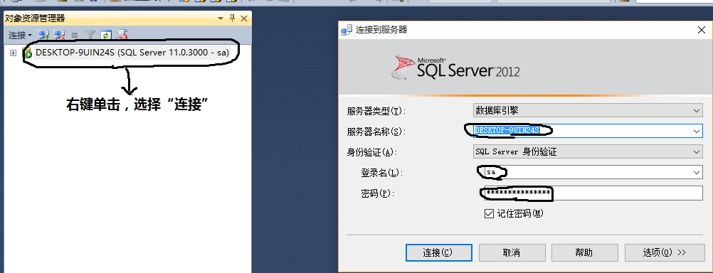

2.进入环境部署文件夹，用记事本打开release文件夹下的Web.config文件，用刚刚保存的服务器名称、登录名、密码依次覆盖connectionString里的Data Source、User ID、Password的值。
3.将release文件夹复制到除c盘以外的电脑磁盘中。
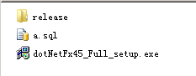

4.打开控制面板中的程序和功能，选择“启用或关闭Windows功能”。
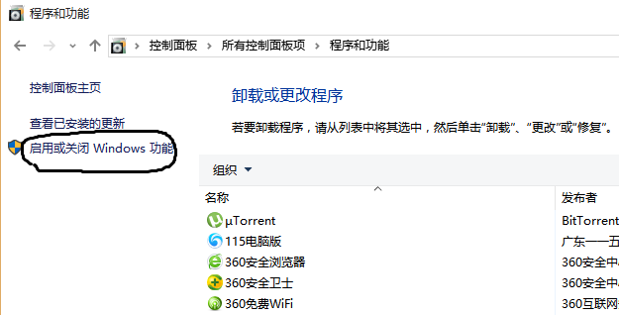
5.将Internet Information Services文件夹下的文件全部选中，点击确定。
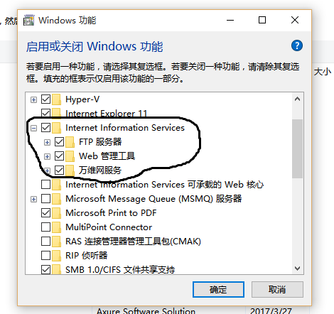
6.安装成功后，打开控制面板中的管理工具，双击运行Internet Information Services(IIS)管理器。
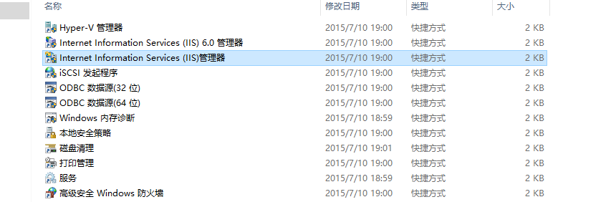
7.在“网站”上右键单击，选择“添加网站”。
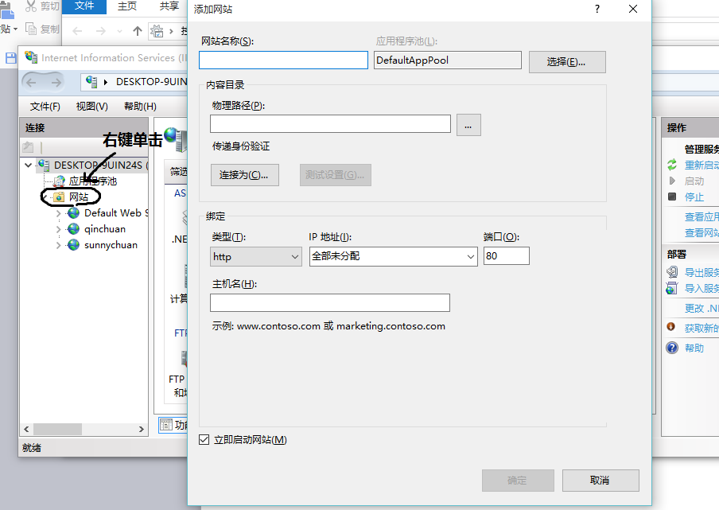
8.输入网站名称，物理路径选择刚刚复制到电脑磁盘的release文件夹的路径，设置端口号（除8080、80之外均可，若端口号冲突可重新设置）。

9.此时可以看到网站创建成功。

10.左键单击“应用程序池”，在右方查看是否有.NET v4.0（及以上）版本，若只有.NET v2.0，则右键单击.NET v2.0选择“基本设置”，在.NET CLR版本的下拉框中选择4.0并点击确定。
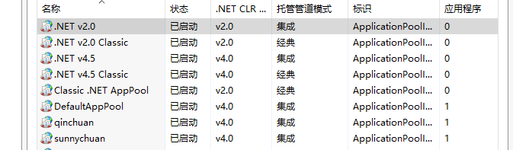
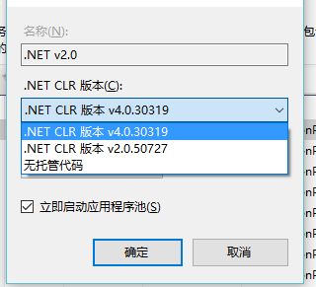
11.查看网站的版本是否在4.0及以上。若低于4.0，在应用程序池中的网站上右键单击，选择“基本设置”，在弹出框中将版本号改成4.0。
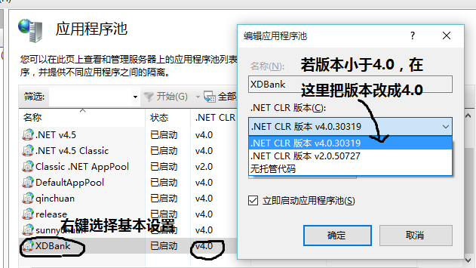
12.在浏览器中输入“localhost:端口号/module_qc/superAdmin/login.html”,用户名和密码均为“admin”，点击登录按钮，若登录成功，说明部署成功。
